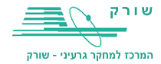

משרד הביטחון
סיור חברה וביטחון לאומי בירושלים

לוקחים אחריות ; דרך, ערך, מורשת

יום חמישי~ 12 ספטמבר 2019 ~ יב' אלול תשע"ט

"קום התהלך בארץ לאורכה ולרוחבה כי לך אתננה" (בראשית י"ג)
35 משתתפים;
תוכנית וסדר יום חמישי 12 ספטמבר:
- 08:00 - התכנסות בשורק ויציאה באוטובוס לירושלים.
- 09:00 - הגעה לארוחת בוקר במלון שני (רחוב הלל 18 )
- 09:30 – הליכה למוזיאון ידידי ישראל (יוסף ריבלין 20 ירושלים)
- 09:45 - פתיחה והצגת מטרות הסיור / נצ"מ דימ' גדעון מור
- 10:00 - סיור במוזיאון ודיון בסוגיית הערך "הנני" - שליחות או משלח יד ?
- 11:15 – סיור רגלי עד הר הבית; מה בין העיר החדשה לבין העיר העתיקה- מחוברת או מחולקת ?
- דרך המוזיאון לסובלנות / בית הקברות המוסלמי / ממילא /הרצל / חומות ירושלים / שער יפו.
- עיר מעורבת ומורכבת; דילמות ואתגרים בין מערב למזרח העיר על רקע היווצרות הגבולות 48 – 67;
- הנרטיב והערך של צדקת הדרך, במבחן אישי ולאומי, האם "בזכות הכוח -או בכוח הזכות"?
- מה בין זכויות קניין לבין זכויות היסטוריות ?.
- 13:15 – ביקור אישי בכותל.
- 13:30 - סיור בהר הבית ;
- מקום קדוש - מהי קדושה ? דתות -יהדות, נצרות ואיסלאם וביטחון לאומי.
- מקום רגיש – מהם הרגישות וכיצד מנהלים סכסוך בים הכוחות והגורמים השונים ?
- 14:45 - נסיעה לארוחת צהריים.
- 15:15 - ארוחת צהריים - מסעדת עזורה בשוק העיראקי במחנה יהודה ( בשרי, כשר).
- 17:00 – הליכה רגלית למלון IBIS וקבלת חדרים.
- 19:00 – יציאה לסיור חברה ישראלית וביטחון לאומי - במגזר החרדי.
- רקע לסיור במגזר החרדי, יסודות ומבנה החברה החרדית נצ"מ דימ' גדעון מור וישראל שפירא.
- סיור מודרך ומפגש חוויתי במגזר החרדי במאה שערים
- ביקור ושיחה עם יואליש קרוייס קמב"ץ העדה החרדית בביתו.
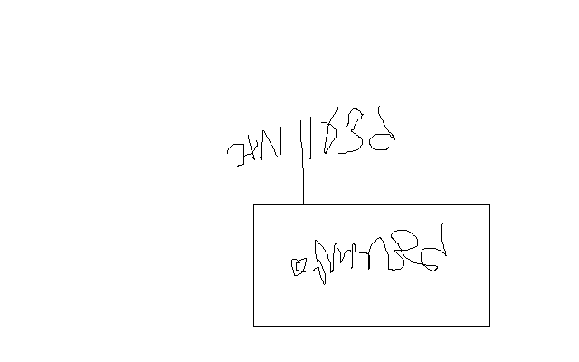
- 22:00 – ערב הוואי, במחנה יהודה של הלילה.
- 23:30 – לילה טוב.

נצ"מ דימ' גדעון מור
ג - מ ידע

